**Контрольная работа № 1**

**Вариант 1**

1. Найдите значение выражения 6x-8y при , .
2. Сравните значения выражений  и  при .
3. Упростите выражение:

А) ; Б) ;

В) .

1. Упростите выражение и найдите его значение: -4(2,5а-1,5)+5,5а-8 при .
2. Из двух городов, расстояние между которыми S км, одновременно навстречу друг другу выехали легковой автомобиль и грузовик и встретились через t ч. Скорость легкового автомобиля V  . Найдите скорость грузовика. Ответьте на вопрос задачи, если S=200, t=2, V=60.
3. Раскройте скобки: 3х-(5х-(3х-1)).

**Контрольная работа № 1**

**Вариант 2**

1. Найдите значение выражения 16а+2y при , .
2. Сравните значения выражений 2+0,3а и 2-0,3а при .
3. Упростите выражение:

А) 5a+7b-2a-8b; Б) 3(4x+2)-5; В) 20b-(b-3)+(3b-10).

1. Упростите выражение и найдите его значение: -6(0,5х-1,5)-4,5х-8 при х=.
2. Из двух городов одновременно навстречу друг другу выехали автомобиль и мотоцикл и встретились через t ч. Найдите расстояние между городами, если скорость автомобіля , а скорость мотоцикла . Ответьте на вопрос задачи, если t=3, , .
3. Раскройте скобки: 2p-(3p-(2p-c)).

**Контрольная работа № 2**

**Вариант 1**

1. Решите уравнение:

А) ; В) ;

Б) ; Г) .

1. Таня в школу сначала едет на автобусе, а потом идет пешком. Вся дорога у нее занимает 26 мин. Идет она на 6 мин дольше, чем едет на автобусе. Сколько минут она едет на автобусе?
2. В двух сараях сложено сено, причем в первом сарае сена в 3 раза больше, чем во втором. После того как из первого сарая увезли 20 т сена, а во второй привезли 10 т, в обоих сараях сена стало поровну. Сколько всего тонн сена было в двух сараях первоначально?
3. Решите уравнение 7х-(х+3)=3(2х-1).

**Контрольная работа № 2**

**Вариант 2**

1. Решите уравнение:

А) ; В) ;

Б) ; Г) .

1. Часть пути в 600 км турист пролетел на самолете, а часть проехал на автобусе. На самолете он проделал путь, в 9 раз больший, чем на автобусе. Сколько километров турист проехал на автобусе?
2. На одном участке было в 5 раз больше саженцев смородины, чем на другом. После того как с первого участка увезли 50 саженцев, а на второй посадили еще 90, на обоих участках саженцев стало поровну. Сколько всего саженцев было на двух участках первоначально?
3. Решите уравнение 6х-(2х-5)=2(2х+4).

**Контрольная работа № 3**

**Вариант 1**

1. Три точки B, C, В лежат на одной прямой. Известно, что BD = 17 см, DC = 25 см. Какой может быть длина отрезка DC?
2. Сумма вертикальных углов MOE и DOC, образованных при пересечении прямых MC и DE, равна 204˚. Найдите угол MOD.
3. С помощью транспортира начертите угол, равный 78˚, и проведите биссектрису смежного с ним угла.

**Контрольная работа № 3**

**Вариант 2**

1. Три точки M, N и K лежат на одной прямой. Известно, что MN = 15 см, NK = 18 см. Каким может быть расстояние MK?
2. Сумма вертикальных углов AOB и COD, образованных при пересечении прямых AD и BC, равна 108˚. Найдите угол BOD.
3. С помощью транспортира начертите угол, равный 132˚, и проведите биссектрису одного из смежных с ним углов.

**Контрольная работа № 4**

**Вариант 1**

1. Функция задана формулой . Определите: а) значение y, если х=0,5; б) значение х, при котором y=1; в) проходит ли график функции через точку А(-2; 7).
2. А) Постройте график функции . Б) Укажите с помощью графика, чему равно значение y при х=1,5.
3. В одной и той же системе координат постройте графики функций: а) ; б) .
4. Найдите координаты точки пересечения графиков функций  и .
5. Задайте формулой линейную функцию, график которой параллелен прямой  и проходит через начало координат.

**Контрольная работа № 4**

**Вариант 2**

1. Функция задана формулой . Определите: а) значение y, если х=-2,5; б) значение х, при котором y=-6; в) проходит ли график функции через точку В(7; -3).
2. А) Постройте график функции . Б) Укажите с помощью графика, при каком значении х значение y равно 6.
3. В одной и той же системе координат постройте графики функций: а) ; б) .
4. Найдите координаты точки пересечения графиков функций  и 
5. Задайте формулой линейную функцию, график которой параллелен прямой  и проходит через начало координат.

**Контрольная работа № 5**

**Вариант 1**

1. 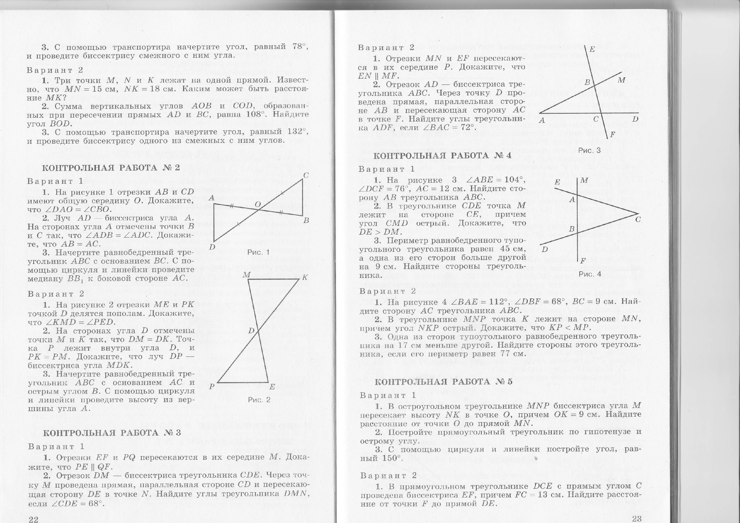На рисунке 1 отрезки AB и СВ имеют общую середину О. Докажите, что угол DAO = углу COB.
2. Луч AD – биссектриса угла A. На сторонах угла A отмечены точки B и C так, что угол ADB = углу ADC. Докажите, что AB=AC.
3. Начертите равнобедренный треугольник ABC с основанием BC. С помощью циркуля и линейки поведите медиану BB1 к боковой стороне AC.

**Контрольная работа № 5**

**Вариант 2**



1. На рисунке 2 отрезки ME и PK точкой D делятся пополам. Докажите, что угол KMD = углу PED.
2. На сторонах угла D отмечены точки M и K так, что DM = DK. Точка P лежит внутри угла D, и PK = PM. Докажите, что луч DP – биссектриса угла MDK.
3. Начертите равнобедренный треугольник ABC с основанием AC и острым углом B. С помощью циркуля и линейки проведите высоту из вершины угла A.

**Контрольная работа № 6**

**Вариант 1**

1. Найдите значение выражения при .
2. Выполните действия:

А) ; Б) ; В) ; Г) .

1. Упростите выражение:

А) ; Б) .

1. Постройте график функции . С помощью графика определите значение y при х=1,5; х=-1,5.
2. Вычислите: .
3. Упростите выражение:

А)  Б) .

**Контрольная работа № 6**

**Вариант 2**

1. Найдите значение выражения при .
2. Выполните действия:

А) ; Б) ; В) ; Г) .

1. Упростите выражение:

А) ; Б) .

1. Постройте график функции . С помощью графика определите, при каких значениях х значение y равно 4..
2. Вычислите: .
3. Упростите выражение:

А)  Б) .

**Контрольная работа № 7**

**Вариант 1**

1. Отрезки EF и PQ пересекаются в их середине M. Докажите, что PE параллельна QF.
2. Отрезок DM – биссектриса треугольника CDE. Через точку M проведена прямая, параллельная стороне CD и пересекающая сторону DE в точке N. Найдите углы треугольника DMN, если угол CDE = 68˚.

**Контрольная работа № 7**

**Вариант 2**

1. Отрезок MN и EF пересекаются в их середине P. Докажите, что EN параллельна MF.
2. Отрезок AD – биссектриса треугольника ABC. Через точку D проведена прямая, параллельная стороне AB и пересекающая сторону AC в точке F. Найдите углы треугольника ADF, если угол BAC = 72˚.

**Контрольная работа № 8**

**Вариант 1**

1. Выполните действия:

А) (3a-4ax+2)-(11a-14ax); Б) 

1. Вынесите общий множитель за скобки:

А) ; Б) 

1. Решите уравнение 9х-6(х-1)=5(х+2).
2. Пассажирский поезд за 4 часа прошел такое же расстояние, какое товарный за 6 часов. Найдите скорость пассажирского поезда, если известно, что скорость товарного на  меньше.
3. Решите уравнение .
4. Упростите выражение

2a(a+b-c)-2b(a-b-c)+2c(a-b+c).

**Контрольная работа № 8**

**Вариант 2**

1. Выполните действия:

А) ; Б) .

1. Вынесите общий множитель за скобки:

А) ; Б) 

1. Решите уравнение 7-4(3x-1)=5(1-2x).
2. В трех шестых классах 91 ученик. В 6 «А» классе на 2 ученика меньше, чем в 6 «Б», а в 6 «В» на 3 ученика больше, чем в 6 «Б». Сколько учащихся в каждом классе?
3. Решите уравнение .
4. Упростите выражение

3x(x+y+c)-3y(x-y-c)-3c(x+y-c).

**Контрольная работа № 9**

**Вариант 1**

1. Выполните умножение:

А) (с+2)(с-3); В) (5х-2y)(4х-y);

Б) (2а-1)(3а+4); Г) (а-2)(а2 -3а+6).

1. Разложите на множители:

А) а(а+3)-2(а+3); Б) ax-ay+5x-5y.

1. Упростите выражение .
2. Представьте многочлен в виде произведения:

А) ; Б) ab-ac-bx+cx+c-b.

1. Из прямоугольного листа фанеры вырезали квадратную пластинку, для чего с одной стороны листа фанеры отрезали полосу шириной 2см, а с другой, соседней, - 3см. Найдите сторону получившегося квадрата, если известно, что его площадь на 51  меньше площади прямоугольника.

**Контрольная работа № 9**

**Вариант 2**

1. Выполните умножение:

А) (а-5)(а-3); В) (3p+2c)(2p+4c);

Б) (5x+4)(2x-1); Г) (b-2)(b2 +2b-3).

1. Разложите на множители:

А) x(x-y)+a(x-y); Б) 2a-2b+ca-cb.

1. Упростите выражение .
2. Представьте многочлен в виде произведения:

А) ; Б) bx+by-x-y-ax-ay.

1. Бассейн имеет прямоугольную форму. Одна из его сторон на 6 м больше другой. Он окружен дорожкой, ширина которой 0,5 м. Найдите стороны бассейна, если площадь окружающей его дорожки 15 .

**Контрольная работа № 10**

**Вариант 1**

1. На рисунке 3 угол ABE = 104˚, угол DCF = 76˚, AC = 12 см. Найдите сторону AB треугольника ABC.
2. В треугольнике CDE точка M лежит на стороне CE, причем угол CMD острый. Докажите, что DE >DM.
3. Периметр равнобедренного тупоугольного треугольника равен 45 см, а одна из его сторон больше другой на 9 см. Найдите стороны треугольника.

**Контрольная работа № 10**

**Вариант 2**

1. На рисунке 4 угол BAE = 112˚, угол DBF = 68˚, BC = 9 см. Найдите сторону AC треугольника ABC.
2. В треугольнике MNP точка K лежит на стороне MN, причем угол NKP острый. Докажите, что KP < MP.
3. Одна из сторон тупоугольного равнобедренного треугольника на 17 см меньше другой. Найдите стороны этого треугольника, если периметр равен 77 см.

**Контрольная работа № 11**

**Вариант 1**

1. Преобразуйте в многочлен:

А) ; В) (5c-1)(5c+1);

Б) ; Г) (3а+2b)(3a-2b).

1. Упростите выражение: .
2. Разложите на множители:

А) ; Б) 

1. Решите уравнение:

.

1. Выполните действия:

А) ; Б) ; В) 

1. Разложите на множители:

А) ; Б) ; В)  .

**Контрольная работа № 11**

**Вариант 2**

1. Преобразуйте в многочлен:

А) ; В) (b+3)(b-3);

Б) ; Г) (5y-2x)(5y+2x).

2.Упростите выражение: .

3. Разложите на множители:

А) ; Б) 

4. Решите уравнение:

.

1. Выполните действия:

А) ; Б) ; В) 

1. Разложите на множители:

А) ; Б) ; В)  .

**Контрольная работа № 12**

**Вариант 1**

1. Упростите выражение:

А) (x-3)(x-7)-2x(3x-5); Б) 4a(a-2)-(a-4)2

В) 2(m+1)2 -4m.

1. Разложите на множители:

А) ; Б) .

1. Упростите выражение

.

1. Разложите на множители:

А) ; Б) .

1. Докажите, что выражение  при любих значениях х принимает положительные значения.

**Контрольная работа № 12**

**Вариант 2**

1. Упростите выражение:

А) 2x(x-3)-3x(x+5); Б) +(a+7)(a-1)+(a-3)2

В) 3(y+5)2 -3y.2

1. Разложите на множители:

А) ; Б) .

1. Упростите выражение

.

1. Разложите на множители:

А) ; Б) .

1. Докажите, что выражение  может принимать лишь отрицательные значения.

**Контрольная работа № 13**

**Вариант 1**

1. В остроугольном треугольнике NP биссектриса угла M пересекает высоту NK в точке О, причем OK = 9 см. Найдите расстояние от точки О до прямой MN.
2. Постройте прямоугольный треугольник по гипотенузе и острому углу.
3. С помощью циркуля и линейки постройте угол, равный 150˚.

**Контрольная работа № 13**

**Вариант 2**

1. В прямоугольном треугольнике DCE с прямым углом С проведена биссектриса EF, причем FC = 13 см. Найдите расстояние от точки F до прямой DE.
2. Постройте прямоугольный треугольник по катету и прилегающему к нему острому углу.
3. С помощью циркуля и линейки постройте угол, равный 105˚.

**Контрольная работа № 14**

**Вариант 1**

1. Решите систему уравнений:

 

.

1. Банк продал предпринимателю гражданину Разину 8 облигаций по 2000 р. и 3000р. Сколько облигаций каждого номинала купил гражданин Разин, если за все облигации было заплачено 19000р.?
2. Решите систему уравнений:

2(3x+2y)+9=4x+21,

2x+10=3-(6x+5y).

1. Прямая y=kx+b проходит через точки А(3; 8) и В(-4; 1). Напишите уравнение этой прямой.
2. Выясните, имеет ли решение система:

3x-2y=7,

6x-4y=1.

**Контрольная работа № 14**

**Вариант 2**

1. Решите систему уравнений:



.

1. Велосипедист ехал 2 часа по лесной дороге и 1час по шоссе, всего он проехал 40 км. Скорость его на шоссе была на 4  більше, чем скорость на лесной дороге. С какой скорость велосипедист ехал по шоссе и с какой по лесной дороге?
2. Решите систему уравнение:

2(3x-y)-5=2x-3y,

5-(x-2y)=4y+16.

1. Прямая y=kx+b проходит через точки А(5; 0) и В(-2; 21). Напишите уравнение этой прямой.
2. Выясните, имеет ли решение система:

5x-y=11,

-10x+2y=-22.